Khảo Sát về Nhận Thức

của những Người cao tuổi

Ngày 20-24 tháng 5 năm 2024

(đã dùng các dịch vụ chương trình)

Hãy cho chúng tôi biết suy nghĩ của bạn về các dịch vụ mà bạn đang nhận được tại chương trình này.

Trả lời một cuộc khảo sát tự nguyện và bí mật.

Chọn cách bạn muốn tham gia:

- Khảo sát trực tuyến an toàn cho chương trình này:

NGƯỜI CAO TUỔI
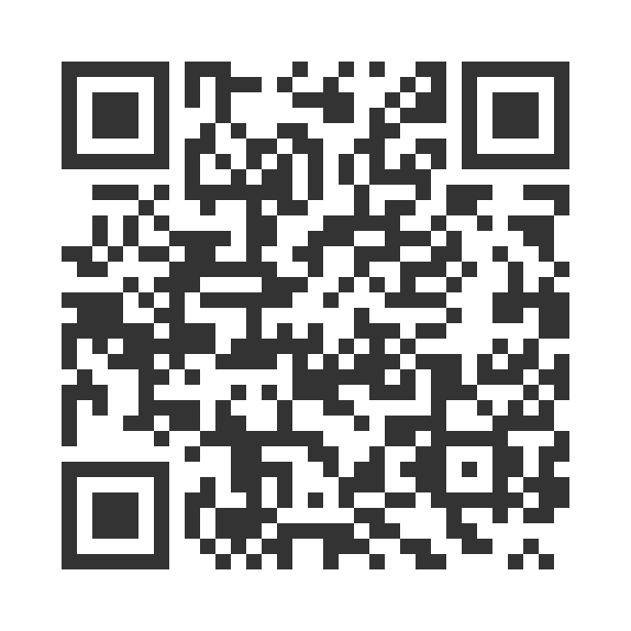
https://uclahs.fyi/Older

NGƯỜI CAO TUỔI
(+Chất lượng cuộc sống QOL)
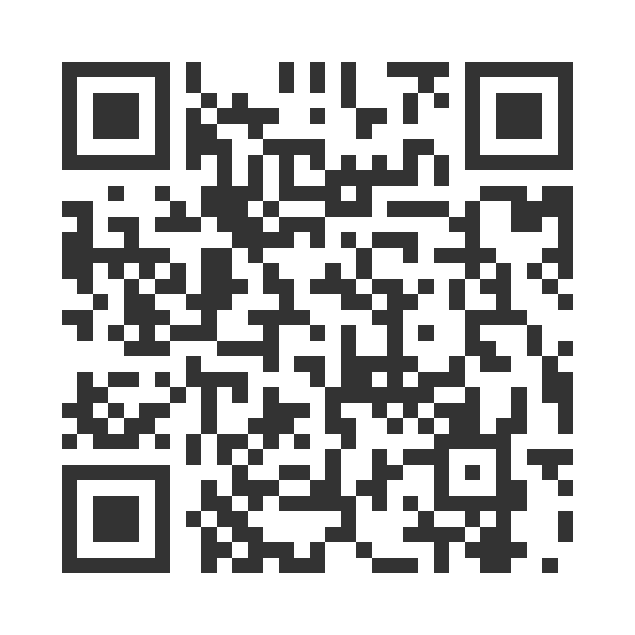
https://uclahs.fyi/OlderQOL

- Khảo sát trên giấy (yêu cầu công nhân chương trình cho khảo sát trên giấy)

Hãy hỏi công nhân chương trình nếu bạn có thắc mắc hoặc muốn hỗ trợ về cuộc khảo sát!

Cảm ơn bạn đã tham gia cuộc khảo sát quan trọng này!

